  Беседа об осеннем пейзаже  Начиная беседу с детьми, покажите им картину И.И. Левитана «Золотая осень», обратите внимание детей на ее яркий сочный колорит. Прочтите детям стихи А.С. Пушкина «Унылая пора! Очей очарованье».  Рассмотрите с детьми другую картину - «Золотая осень» В.Д. Поленова.  Отметьте, что художник изобразил не утолок природы, а создал широкую картину, изобразив уходящую вдаль спокойную реку, по берегам которой стоят позолоченные осенью березки. На первом плане в картине все ясно, отчетливо, сочно по цвету, а на дальнем - краски приглушенные, мягче очертания.  Затем покажите детям пейзаж, изображающий позднюю осень, например, «Серый день» В. В. Мешкова, поговорите с детьми о колорите мглистого дня поздней осени, сравните его с яркими красками золотой осени.  Рассмотрите с детьми репродукцию с произведения, изображающего ранний снег, например, «Снег выпал в сентябре» К. Я. Крыжицкого.  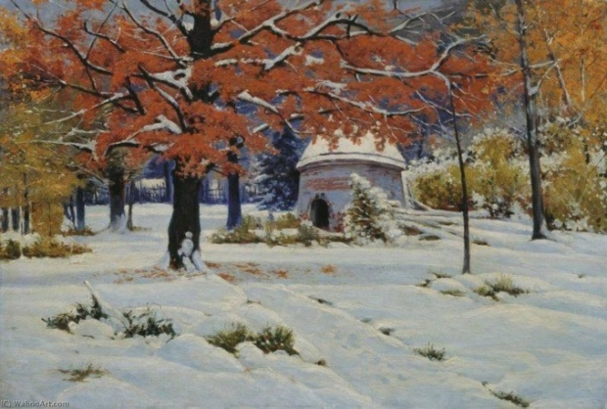  Беседа с детьми о зимнем пейзаже  Начните разговор с показа детям репродукции картины И.Э. Грабаря «Зимний пейзаж». Дайте им возможность внимательно посмотреть на картину.  Обратите внимание детей, как красиво на фоне зимнего неба смотрятся березы, ажурное переплетение ветвей, как сквозь это кружево проглядывает яркое голубое небо. Все пронизано солнцем. Художник для белых берез и белого снега нашел разные оттенки, от этого стволы берез кажутся теплыми и согретыми солнцем, а снег холодным.  Используйте в беседе и другие репродукции.  Например, репродукции картин А.К. Саврасова «Зима», К.Ф. Юона «Конец зимы».  Привлечение других репродукций позволит обогатить беседу, показать детям, как по-разному изображают зиму различные художники.  Так, на картине А.К. Саврасова «Зима» изображен пасмурный зимний день. Покажите детям репродукцию этой картины. Пусть они внимательно посмотрят на нее, не спешите с вопросами. Затем спросите их, какой день изобразил художник.  Показывая детям репродукцию картины «Конец зимы» К. Ф. Юона, обратите их внимание на то, какую радостную картину зимы создал художник. Он передал сверкание зимнего солнца, искрящегося снега. Подчеркните, что фигуры людей, птиц на снегу оживляют пейзаж. | СПИСОК АВТОРОВ И КАРТИН ДЛЯ ДОШКОЛЬНИКОВ  - Грабарь И. Э. «Зимний пейзаж».  - Грабаря И Э. «Мартовский снег».  - Грабаря И. Э. «У озера».  - Левитана И. И. «Золотая осень»,  - Левитана И. И. «Весна - большая вода».  - Мешкова В. В. «Серый день».  - Поленова В. Д. «Золотая осень».  - Рылова А. «Зеленое кружево».  - Саврасова А. К. «Зима».  - Юон К. Ф. «Конец зимы».  Беседы с. детьми о пейзажной живописи должны проводиться в соответствующем сезоне, чтобы восприятие произведений искусства опиралось на жизненные впечатления детей. Подумайте, как связать беседы о пейзажах времен года с восприятием детьми окружающей их природы в эти периоды в нашей местности.  «Эстетическое чувство, получаемое человеком от природы, должно возвыситься на ступень эстетического вкуса, приобретаемого воспитанием и развитием».  Белинский. В. Г.  Беседа о весеннем пейзаже  Готовясь к беседе с детьми, подберите репродукции с произведений, отражающих разные периоды весны.  В начале беседы напомните детям, что такое пейзаж, вспомните, что рассматривали с ними зимний пейзаж. Скажите, что сегодня покажете им изображение художниками весенней природы.  Покажите детям картину И. И. Левитана «Весна - большая вода». Обратите внимание детей на то, как красиво написал художник отраженные в прозрачной воде деревья, на то, что вся картина пронизана мягким весенним светом, на мягкость цветовых сочетаний.  Приближение весны ярко передано в картине И.Э. Грабаря «Мартовский снег», Покажите детям репродукцию этой картины.  Обратите их внимание на то, что основное место в картине занимает ноздреватый подтаявший и оседающий снег, он освещен солнцем и пересечен глубокими голубыми тенями от деревьев. Все пронизано теплым весенним солнцем.  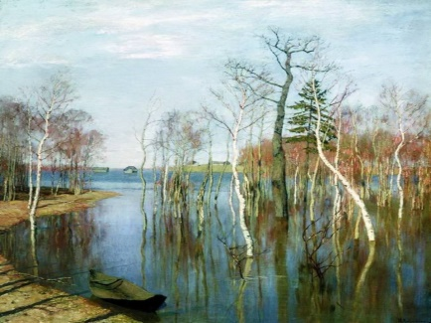  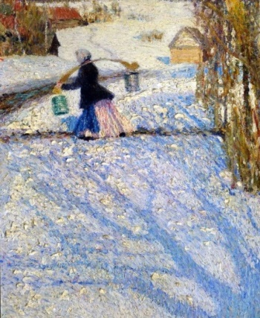  Подчеркните, как красиво выглядит фигурка женщины в черной кофте и розовой юбке на фоне снега. | Муниципальное автономное дошкольное образовательное учреждение  детский сад №32 общеразвивающего вида с приоритетным осуществлением деятельности по художественно-эстетическому развитию детей,  г. Кушва Свердловской области.  «Беседы с дошкольниками  о пейзажах»  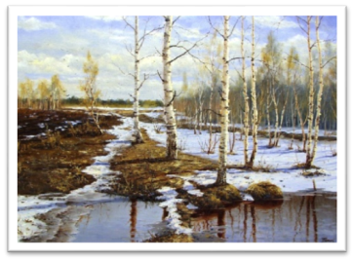  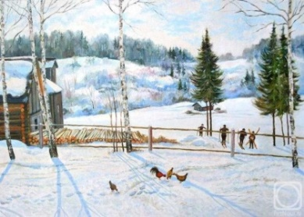  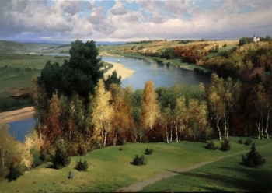  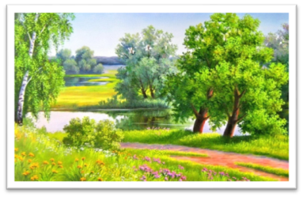  Информационный буклет для педагогов  Подготовили:  воспитатели  Шарапова Е.А  Зорина Е.В.  г. Кушва  2020  Беседа о летнем пейзаже  Подготавливаясь к проведению беседы, подумайте, что наиболее характерно для лета - зеленые краски лесов, пестрота цветущих лугов, солнечное освещение.  Рассмотрите с детьми репродукцию картины А. Рылова «Зеленое кружево».  Обратите внимание детей на то, как художник передал картину лета.  Если окажется возможным, подберите для этой беседы репродукции картин, на которых изображен летний пейзаж, из других альбомов, книг.  Так можно рассмотреть с детьми летний пейзаж И.Э. Грабаря «У озера». Проанализируйте композицию картины, где основное место занимает синее небо с легкими белыми облаками. На этом фоне неба поэтично смотрятся топкие березки с трепещущей листвой. Все пронизано прохладой свежего ветра. По-разному передал художник зеленый цвет травы, листвы, стоящих, на переднем плане берез и дальней полосы леса.  